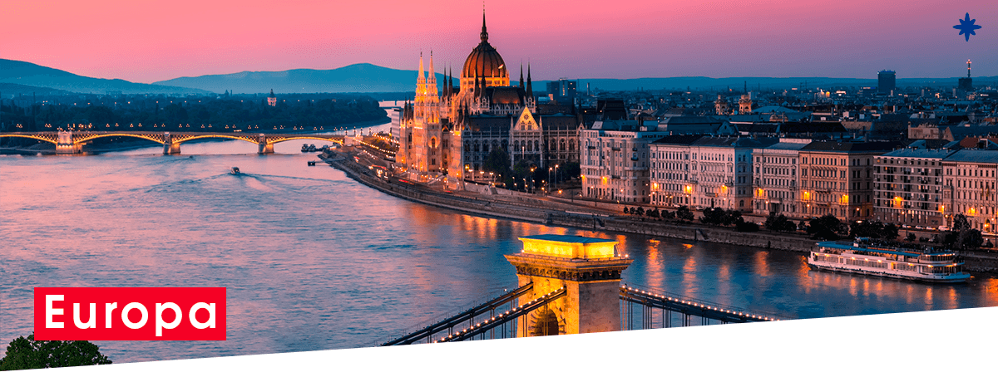

|  |  |  |  |
| --- | --- | --- | --- |
|  | */*  **1 días / noches** | |  |
| $US**0** |
| **Por Persona en Habitación Doble** |  |
|  | |
| ***Programa*** *Incluye* | |

*Tarifas del* ***Programa***

|  |  |  |  |  |
| --- | --- | --- | --- | --- |
| **DESDE** | **HASTA** | **SGL+** | **DBL** | **TPL** |

***Hoteles***

|  |  |  |  |
| --- | --- | --- | --- |
| **CIUDAD** | **HOTEL** | **SITUACION** | **CATEGORIA** |
| Milán | Milán Hilton Garden Inn | Ciudad | 4* |
|  | Ramada Plaza | Centro | 4* |
| Venecia | H. Inn Venice-Mestre Marguera | Marguera | 4* |
| Florencia | Novotel Firenze Nord | Sesto Fiorentino | 4* |
|  | The Gate | Sesto Fiorentin | 4* |
| Roma | Roma American Palace | Ciudad | 4* |
|  | Shangrí-La | Ciudad | 4* |

*Itinerario del* ***Programa***

*Itinerario del* ***Programa (se debe comenzar día sábado)***

Día 1: MILAN

Llegada y traslado al hotel. En su tiempo libre le sugerimos descubra la belleza de la capital de la Lombardía, admirando la grandiosidad de sus elegantes edificios, recorriendo las calles de la moda o saboreando un delicioso cappuccino en alguno de sus cafés más tradicionales de finales del siglo XIX y principios del siglo XX, como el Zucca, el Tavegia o el Cova. Al final de la tarde, se reunirá con su guía acompañante en la recepción del hotel. Cena y alojamiento.

Día 2: MILÁN - LAGO DE GARDA - VENECIA

Desayuno. Visita panorámica en la que conoceremos lo más destacado de la ciudad: Castello Sforzesco, el Parque Sempione, Via Dante, Plaza Cordussio, Galeria de Vittorio Emmanuele, Plaza de la Scala, Plazza del Duomo con la catedral, etc. Seguidamente nos dirigiremos a la costa sur del Lago de Garda, a Sirmione, una población muy apreciada por sus aguas termales, desde la época romana y donde destaca, además de su belleza natural, la espectacular estampa del castillo Rocca Scaligera, ubicado en una península que se adentra en el lago y une el casco histórico de Sirmione con tierra firme. Continuación a nuestro hotel en la Región del Véneto. Cena y alojamiento.

Día 3: VENECIA

Desayuno. Paseo panorámico en barco por la Laguna Veneciana donde se encuentran las islas más conocidas del archipiélago, San Andrés, el Lido o Murano entre otras, para llegar, navegando, al corazón de Venecia, donde admiraremos la cúpula de Santa María de la Salud, el majestuoso exterior del Palacio de los Dogos y la Piazzeta, lugar de acceso a la Plaza de San Marco y resto día libre para pasear por esta ciudad única construida sobre 118 islotes. Si lo desea se realizará una excursión opcional en la que además de un romántico paseo en góndola por los canales venecianos, se conocerá el interior de la Basílica de San Marco y/o si lo desea podrá realizar un paseo junto a nuestro guía local por la llamada “la Venecia Escondida”, conociendo los rincones más pintorescos de esta ciudad. Alojamiento en la región del Veneto.

Día 4: VENECIA - PADUA - PISA - FLORENCIA

Desayuno. Salida hacia Padua para conocer la Basílica de San Antonio, construida entre los S.XIII y S.XIV, maravillosa obra del arte gótico italiano en cuyo interior además de sus excelentes obras escultóricas, se encuentran los restos del santo. Seguidamente nos dirigiremos a la región de Emilia - Romagna, con almuerzo en ruta, para llegar a Pisa. Tiempo libre para conocer la maravillosa Plaza de los Milagros, que encierra un gran patrimonio artístico, entre el que destaca la Catedral, que comenzó a construirse en la segunda mitad del siglo XI, siendo finalmente consagrada en el 1118. Debido a la colonización que extendió Pisa por varias ciudades del Mediterráneo, en el diseño de la catedral se mezclan distintos estilos arquitectónicos; teniendo como base el románico pisano, pero también hay muestras de elementos islámicos, lombardos y bizantinos el Baptisterio, el lugar donde se dice que Galileo formuló la teoría del péndulo y finalmente como el lugar más famoso de la plaza está la Torre Inclinada, que en realidad es el campanario de la catedral y que comenzó a inclinarse cuando comenzó su construcción en 1173. Continuación a Florencia, capital de Toscana y cuna del Renacimiento y hoy en día uno de los principales centros artísticos del mundo. Cena y alojamiento.

Día 5: FLORENCIA

Desayuno. Visita panorámica: el Duomo de Santa Maria del Fiore, con su maravillosa cúpula realizada por Brunelleschi y que sirvió de modelo a Miguel Ángel para realizar la de San Pedro en el Vaticano, el campanario, construido por Giotto, el Baptisterio, donde se encuentran las famosas Puertas del Paraíso de Ghiberti, el Ponte Vecchio, la Plaza de la Signoria con el Palazzo Vecchio y su conjunto estatuas y fuentes de una gran riqueza artística etc. Resto del día libre para conocer alguno de los mercados de la ciudad o si lo desea podrá realizar una visita opcional de los museos florentinos: el “David” y las Capillas Mediceas, obras maestras de Miguel Ángel. Alojamiento.

Día 6: FLORENCIA - ASÍS - ROMA

Desayuno Salida hacia Asís, patria de San Francisco. Tiempo libre para visitar las Basílicas, con los magníficos frescos, realizados por Giotto y Cimabue, y la tumba del santo. Continuación a Roma. Almuerzo y seguidamente realizaremos una visita panorámica en autobús, en la que con las explicaciones de nuestro guía local nos introducirán en la historia y principales edificios de la Ciudad Eterna. pasando por el río Tíber, Castel Sant’Angelo, Isla Tiberina, Circo Máximo con la vista del Palatino, Pirámide Cestia, Muralla de Aureliano, Termas de Caracalla, la colina del Celio, San Juan de Letrán, Santa Maria la Mayor, Plaza de la República, etc. Cena Tiempo libre o si lo desea podrá realizar Opcionalmente una visita de la Roma de noche, en la que conoceremos las fuentes y plazas más emblemáticas de la ciudad, como la Piazza del Panteón o la Piazza Navona, centro intelectual y bohemio de la ciudad, la Fontana de Trevi, etc. Alojamiento.

Día 7: ROMA

Desayuno. Día libre. Podrá realizar una visita opcionalmente de los Museos Vaticanos, la Basílica de San Pedro, donde se encuentra “La Pietà”, la Capilla Sixtina, obra maestra de la pintura universal y el lugar donde se realiza en cónclave para la elección del nuevo Papa. En la tarde, podrá realizar una excursión opcional a pie en la que con las explicaciones del guía local se enlazará los periodos más importantes de la historia de esta ciudad: la Roma Imperial, atravesando el Valle del Coliseo para admirar el exterior de la del mayor anfiteatro del mundo romano, subiremos al Monte Oppio donde se encontraba la casa de Nerón, la Domus Aurea. Realizaremos un recorrido por la Vía de los Foros Imperiales, dejando a nuestro paso el antiguo Foro y las plazas de la Roma Antigua, para llegar a la colina del Capitolio donde estuvo el Templo de Júpiter, y conoceremos el exterior del Teatro de Marcelo, uno de los tres teatros que hubo en el siglo I a.C. También en esta visita podremos admirar una de las obras maestras del Renacimiento, visitando “El Moisés”, una de las estatuas que hizo Miguel Ángel para la tumba de Julio II y como símbolo de Roma como capital de la Italia unificada conoceremos la Plaza Venecia, centro neurálgico de Roma actual y donde se encuentra el famoso “Altar de la Patria” y alojamiento.

Día 8: ROMA (OPCIONAL A POMPEYA, NÁPOLES, CAPRI)

Desayuno. Día libre para seguir conociendo esta maravillosa ciudad. Si lo desean podrán hacer una excursión opcional en la que nos dirigiremos a la Campania, visitando Pompeya y los magníficos restos arqueológicos de esta ciudad romana parada en el tiempo por la erupción del Vesubio en el año 79 DC. Breve panorámica de Nápoles, capital de la región, y cuyo centro histórico ha sido declarado Patrimonio de la Humanidad por la UNESCO y navegaremos a la isla de Capri, punto de encuentro de la alta sociedad, con Marina Grande, los farallones, las grutas, etc. (se incluye almuerzo). Alojamiento.

Día 9: ROMA

Desayuno. Tiempo libre hasta la hora del traslado al aeropuerto para volar a su ciudad de destino. Fin de nuestros servicios.

***\*OPCION TI (OPCION TODO INCLUIDO)***

Este itinerario puede realizarse en la versión TODO INCLUIDO. Se suman a las comidas y visitas base del itinerario aquellas indicadas bajo la nomenclatura (Opción TI). En esta versión el programa ofrece un total de 11 comidas y las siguientes visitas:

* Roma de Noche

* Basílica de San Pedro y Museos Vaticanos

Por un suplemento adicional de: 285 USD Se paga en destino.

*Condiciones del* ***Programa***

*Datos del* ***Contacto***

* +56/2 2993 4200
* Santa Magdalena 75 Of 612, Providencia - Chile

## [www.caribbeanchile.cl](http://www.caribbeanchile.cl)

### <https://www.facebook.com/CaribbeanChileCL>

#### <https://www.instagram.com/CaribbeanChileCL>